Sharing Methodologies, Attitudes, Responsibilities and Thinking (SMART)
Publicación de una revista estudiantil (VERSLÓ)
Hilda Torres
1. Introducción
El presente documento tiene como objetivo principal, presentar una guía para la elaboración de una revista o periódico, editado y publicado por los estudiantes de Versló (Colegio Comercial de Islandia). Esta guía es uno de los proyectos interdisciplinar que se desarrollaron en el marco de las actividades del proyecto SMART.
En la guía se incluye, en primer lugar, una pequeña reseña de cómo surgió la idea de crear una revista estudiantil en el Colegio Comercial de Islandia (Versló), después se presentarán los objetivos de esa publicación, posteriormente se detallarán los pasos que se necesitan para su elaboración y publicación y por último, se hablará de la importancia que esta publicación tiene para el comité de estudiantes encargados de este proyecto.

2. Necesidad de crear una publicación en el colegio
La primera publicación de la revista del Colegio Comercial de Islandia (Verslunarskólablað) se sitúa en el año 1931.
En ese año, el nuevo director del colegio, Vilhjálmur Þ. Gíslason, tomó posesión de su cargo. El colegio se había mudado a un edificio nuevo y grande. Este director impulsó mucho las actividades sociales de los estudiantes dentro del colegio, las cuales se incrementaron ese mismo año.
En otoño de 1932 un joven estudiante llamado Hjálmar Blöndal propuso en un foro la necesidad de que los estudiantes tuvieran la posibilidad de publicar una revista donde escribieran sobre temas de su interés.
La primera revista conocida como Verzlunarskólablað se publicó el 25 de febrero de 1933.
El primer ejemplar contaba con 32 páginas y fue la revista más grande que se había publicado sobre las actividades de los estudiantes en el colegio. De esta publicación se vendieron 500 ejemplares a 50 céntimos.
Su aceptación fue muy grande, que se lograron vender todos los ejemplares en todas las librerías en Reykjavík.
Desde la primera publicación, cada año se ha editado esta revista, excepto en los años 1934 y 1955.
La financiación de la revista se ha logrado a través de anuncios publicitarios desde el primer ejemplar hasta el ejemplar de este año.
Esta revista estudiantil ha evolucionado desde su primer año a la par que la sociedad, los estudiantes y su colegio convirtiéndose hasta nuestros días en la mayor publicación en el país.

3. Objetivos de la publicación de la revista
La revista estudiantil es una cápsula del tiempo. Cuenta la vida cotidiana y los momentos más agradables de los estudiantes del colegio Versló en el año en que se publica cada ejemplar. Debido a esto, muchos estudiantes guardan un ejemplar durante muchos años, después de su graduación, como un libro de recuerdos.
La publicación de la revista actual tiene como objetivo, incluir artículos sobre diversos temas de actualidad, tanto de la comunidad estudiantil como de la sociedad islandesa, en general. De esta forma, se consigue captar el interés de la gente por leer esta revista.
En los últimos años se han publicado muchos ejemplares de la revista VÍ, este año el comité estudiantil encargado de la revista, decidió publicar 900 ejemplares, los cuales serían suficientes para la comunidad estudiantil y otros ejemplares extras para bibliotecas y otros lugares públicos.
El 15 de marzo se publicó la revista para el año académico 2018 – 2019 y tiene el nombre de V85.
4. Elaboración y publicación
La realización de la revista requiere de un enorme trabajo, dedicación, compromiso y disciplina.
El primer paso es elegir al editor de la revista y a tres personas más representantes del colegio.
Cuando esas 4 personas son elegidas, convocan a los estudiantes de Versló a una serie de entrevistas que tienen como objetivo, formar el comité encargado de la publicación de la misma.
Foto 1
Primera reunión de los miembros del comité de la revista

El proceso de selección y de formación del comité dura cerca de 10 días.
El comité empieza sus funciones al inicio del periodo escolar. Entre sus primeras funciones se encuentra el de distribuir las siguientes tareas diferentes tareas y proyectos dentro de los miembros del comité.
a) Las funciones del tesorero y el director del marketing dentro del comité.
b) El papel de los otros miembros del comité como por ejemplo, la realización de las entrevistas y las fotografías.
c) Se hablará con el editor de la revista y se harán reuniones con la editorial que se encargará de la publicación.
d) Y luego con los otros integrantes del comité, se les asignarán las actividades que empezarán a realizarlas desde el otoño hasta la Navidad.
A partir de entonces, los miembros del comité se reunirán una vez por semana para evaluar sus actividades.
En enero todo el comité se dedicará a buscar financiamiento para la publicación y para terminar todo el material que se incluirá en la revista.
En este tiempo, las reuniones del comité serán mínimo de dos veces por semana o más seguido, si así se requiere.
Foto 2  Sesiones de trabajo | 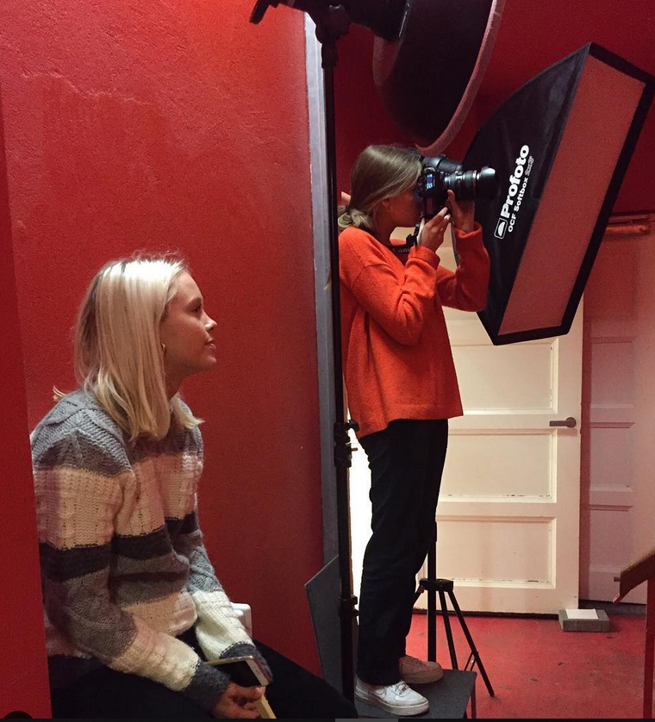  Foto 3  Sesiones de fotos
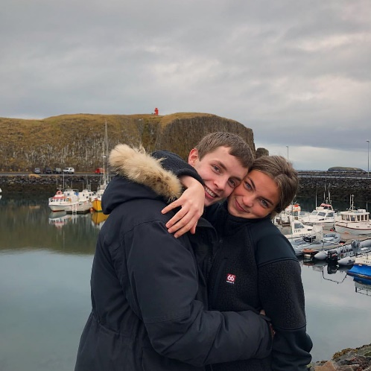  Foto 4  Convivencia entre los editores de la revista | 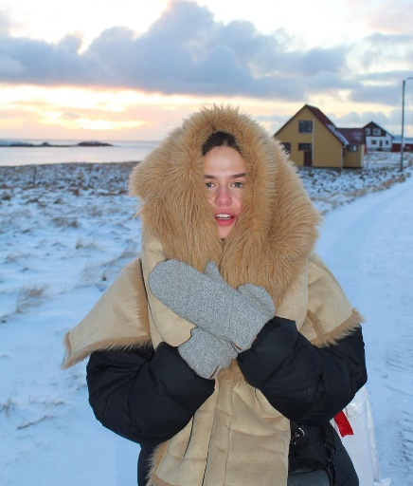  Foto 5  Trabajando en algunas fotos para la revista

Posteriormente, se hará la primera revisión del material para la revista, para su corrección y finalmente se llevara a la imprenta.
Antes de la impresión final, el comité estudiantil cuenta con una semana donde los estudiantes preparan una serie de eventos para divertir a sus compañeros del colegio y preparar así, el día donde se presentará la revista.

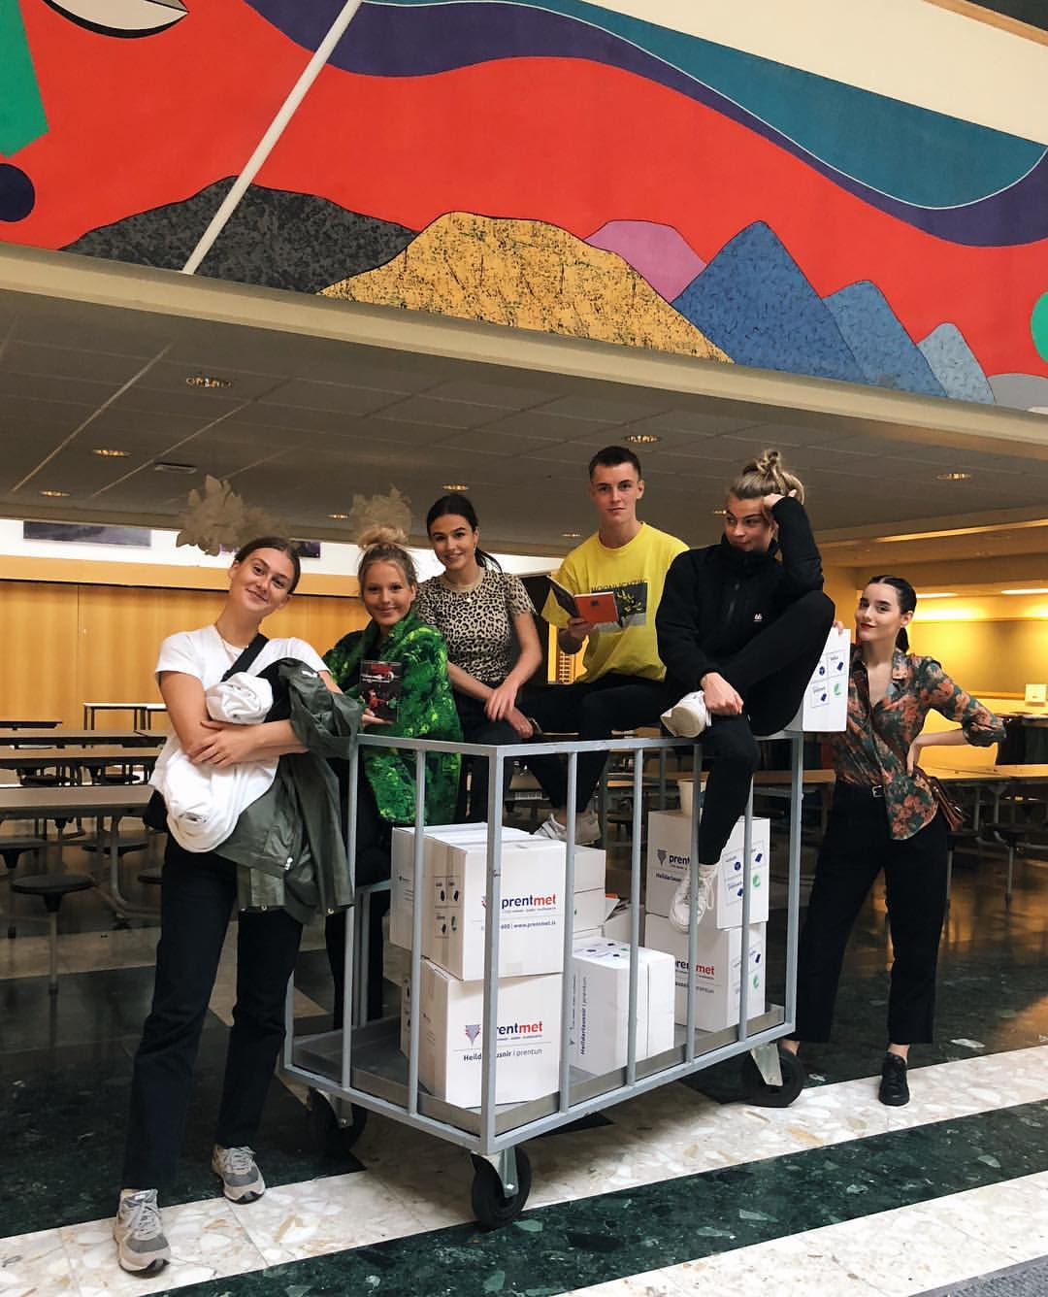
Foto 6
Llegan al colegio los primeros ejemplares de la revista

En el día de la presentación de la revista, generalmente en el mes de marzo, hay una celebración especial donde, se reúnen en el auditorio principal todos los estudiantes y el personal del colegio en una gran ceremonia para presentar oficialmente la revista
Así, ese día es muy importante para los estudiantes y para el colegio. El comité estudiantil encargado de la revista, termina con todo el sentimiento de ansiedad y de estrés que han vivido hasta este momento. Este sentimiento se convierte en felicidad y orgullo de tener en sus manos los ejemplares de la revista y poder distribuirlos entre los estudiantes, los profesores y a otras personas interesadas.

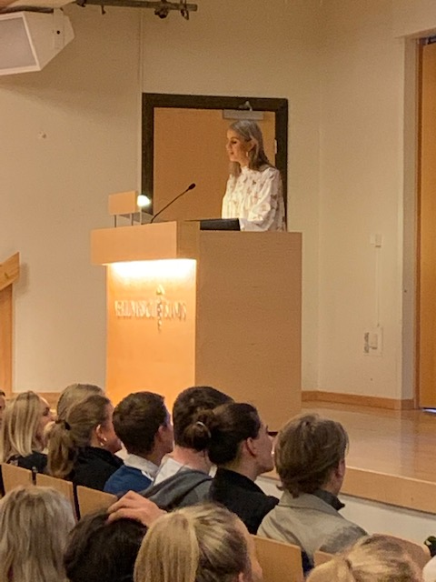  Foto 7  La presentación oficial de la revista | Foto 8  El público asistente a la presentación de la revista
Foto 9  El comité de la revista compuesto por 8 estudiantes | 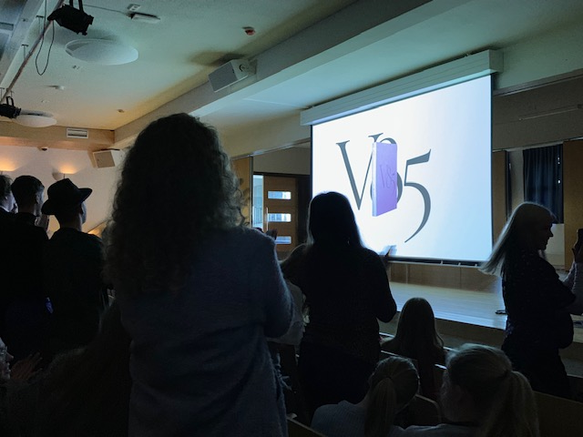  Foto 10  Se revela el secreto: el primer ejemplar de la revista V85

5. Resultados
Siempre surgen problemas en la realización de un proyecto de esta magnitud, por ejemplo, la gente trabaja de diferente forma, diferentes opiniones con el editor de la revista y los miembros del comité, la censura, la situación financiera y otros más. Todo tipo de problemas que inclusive, no siempre se pueden solucionar.
Es importante que haya una buena relación entre los integrantes del comité, por tanto, se organizan actividades extras para fortalecer la convivencia entre ellos: viajes, fiesta, reuniones fuera de la hora del trabajo, comidas y otro tipo de convivencia.
Los estudiantes integrantes del comité, están orgullosos de su trabajo y en su opinión „ vale la pena todo el trabajo difícil dedicado en la publicación y a nosotros nos gustaría volver a hacerlo de nuevo. “

Foto 11  Felicidad con la publicación | Foto 12  Trabajo cumplido

La importancia de este proyecto radica no solamente en que los estudiantes participantes, se junten en un comité que se encarga de editar y publicar una revista, sino también que ellos se organicen, planeen y aprendan a trabajar en equipo y en forma individual en un proyecto que les permite desarrollar sus aptitudes y trabajar en lo que les interesa, como una actividad extra mientras están estudiando. Es un trabajo profesional que les permite tener una experiencia invaluable antes de terminar su formación estudiantil.
Para ellos la publicación de la revista es un reto, pero también una satisfacción y por qué no, una forma de desarrollarse profesionalmente antes de terminar sus estudios y de ingresar al mercado de trabajo. Es su tarjeta de presentación en el ámbito laboral.

